Mocny dolar osłabia złotego
ergokantor.pl

14.09.2017, 10:00

Mocny dolar osłabia złotego
Polski złoty od początku tygodnia się osłabia głównie na bazie umacniającego się dolara. Na szerokim rynku na parach dolarowych doszło do korekty, czy też do realizacji zysków co dodało trochę sił dolarowi. Ucierpiały na tym waluty obarczone większym ryzykiem w tym także złoty. W tym momencie, za wcześnie by mówić, że mamy do czynienia ze zmianą trendów. Inwestorzy obecny ruch osłabiający naszą walutę traktują raczej jako korektę.
USDPLN
Rynek wybronił bardzo ważne historyczne wsparcie przy 3,52. Reakcja na 8 gr dowodzi, iż byki na tą chwilę przejęły inicjatywę i będą próbować wybić górą kanał trendowy i zaatakować 3,80. Taki ruch jest możliwy w przypadku dobrych danych z USA, co przy nie najlepszym sentymencie inwestycyjnym w PLN podyktowanym np. sporem Polski z UE może osłabić złotego. W krótkim terminie oporem może być mierzenie 78,6% fibo przy 3,6480 gdzie dodatkowo wypada górne ograniczenie formacji 1 do 1. W przypadku spadków wsparciem pozostaje ostatni dołek przy 3,52.

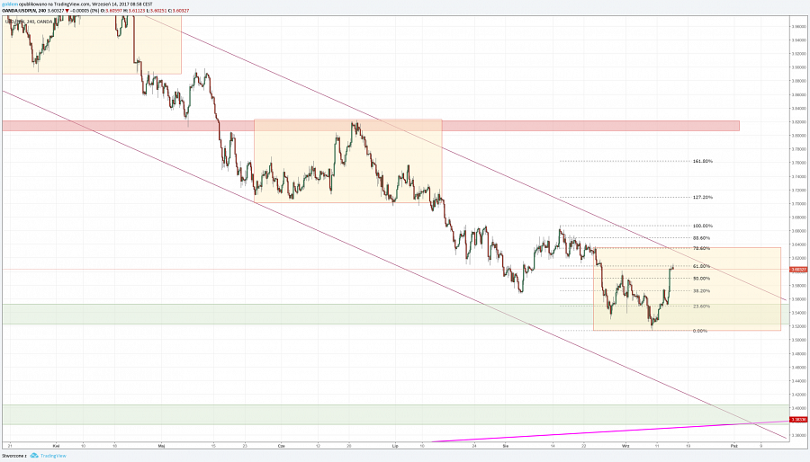
EURPLN
Na eurozłotym zbliżamy się do lokalnej strefy oporu przy 4,29-4,30. W przypadku jej wybicia górą droga do 4,35 będzie otwarta. W przypadku spadków wsparciem pozostają ostatnie lokalne dołki przy 4,23 oraz dolne ograniczenie kanału trendowego.

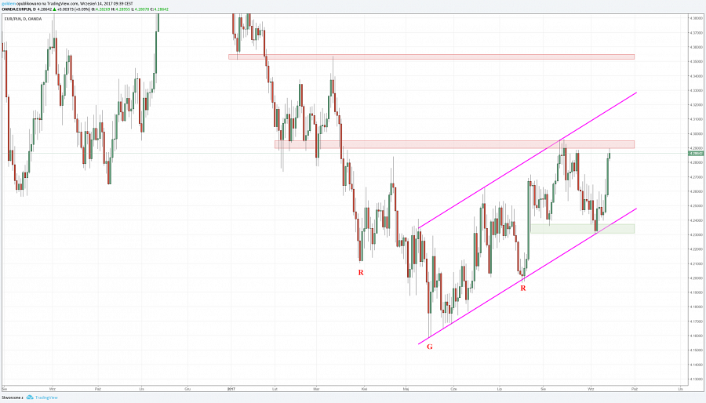
Komentarz walutowy nie jest rekomendacją w rozumieniu Rozporządzenia MF z 19 października 2005 roku. Został sporządzony w celach informacyjnych i nie powinien stanowić podstawy do podejmowania decyzji inwestycyjnych. Goldem Sp. z o.o., właściciel marki ergokantor.pl i autor komentarza nie ponoszą odpowiedzialności za decyzje inwestycyjne podjęte na podstawie informacji zawartych w niniejszym komentarzu.

